Estudio “Hábitos de consumo de productos tecnológicos en España”

El 88% de los jóvenes españoles tiene intención de renovar su tecnología este Black Friday

- Los españoles de 18 a 34 años son los que muestran mayor interés por aprovechar las ofertas propias del Black Friday

- Los productos de telefonía y audio, informática y los smartwatches se posicionan como los más deseados como regalo para Black Friday o Navidades

- Los españoles parece que tienen en cuenta la sostenibilidad de un producto tecnológico, siempre y cuando esa característica tenga una repercusión en su propia economía, por ejemplo, para mejorar la factura de la luz

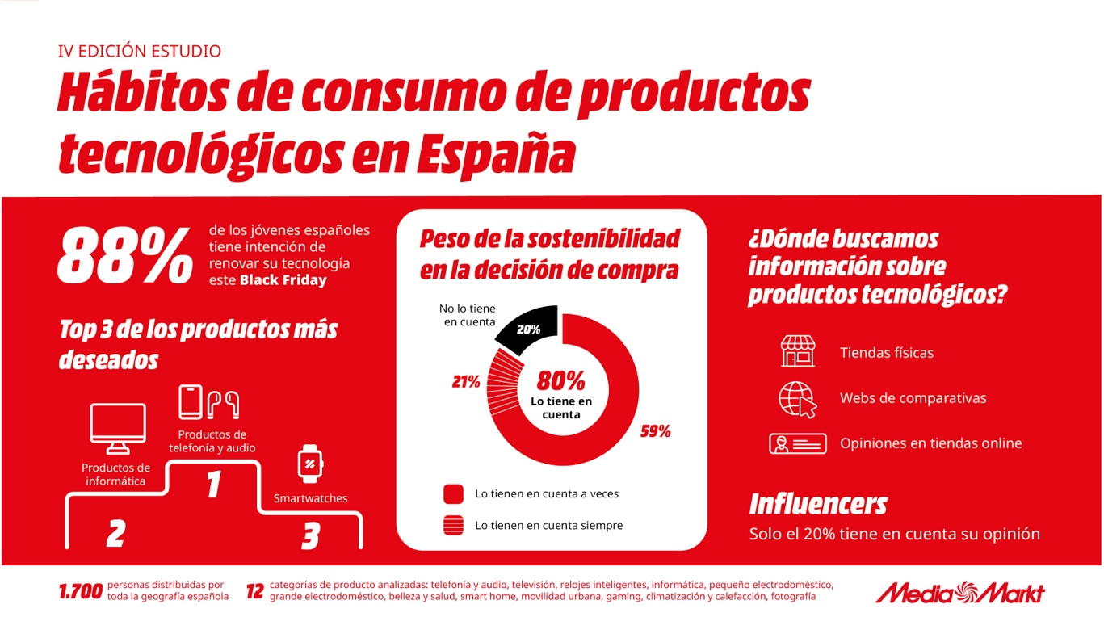Haz clic aquí para descargar la imagen

Barcelona, 12 de noviembre de 2024. – Ocho de cada diez españoles tienen intención de comprar productos de tecnología este Black Friday. Pero son los jóvenes quienes lideran ese movimiento: un 88% de ellos reconoce mostrar interés por aprovechar las ofertas típicas de estas fechas prenavideñas. Esta es una de las principales conclusiones que se extraen de la cuarta edición del estudio “Hábitos de consumo de productos tecnológicos en España” realizado por MediaMarkt, compañía omnicanal líder en distribución de electrónica de consumo y servicios relacionados, que analiza las opiniones en torno al uso y consumo de tecnología de una muestra de 1.700 personas, representativa de la población española.

El año pasado, este mismo estudio señalaba que el precio era uno de los principales obstáculos para renovar la tecnología. Ahora, no es de extrañar que sea precisamente la franja de edad más joven la que esté más ansiosa por la llegada de ofertas generalizadas para actualizar sus dispositivos tecnológicos y adelantar algunas compras navideñas.

Telefonía y audio, informática y los smartwatches, los más deseados

Así lo muestran los resultados analizados, ya que los productos de telefonía y audio, televisión e informática son aquellos que más interés suscitan para el Black Friday. Ahora bien, cuando se pregunta por aquellos productos que desearían que les regalaran, la cosa cambia: los smartwatches desbancan a la televisión y consiguen la tercera posición en el ranking de productos más deseados. La telefonía y audio afianzan su primera posición siendo el objeto de deseo de 1 de cada 2 españoles, y la informática alcanza una segunda posición, siendo mencionada por el 36% de los consultados.

Las decisiones clave de compra: la sostenibilidad influye más cuando impacta en la economía del consumidor

La apuesta por elegir productos más sostenibles -ya sea porque su proceso de producción ha sido más respetuoso con el medioambiente o bien porque su uso genera un menor impacto ambiental- es una tarea pendiente entre los españoles. Aunque 8 de cada 10 consultados afirma que es un aspecto que suelen tener en cuenta antes de comprar, solo el 21% reconoce considerar siempre este aspecto, por lo que nos encontramos que personas reconoce hacerlo solo a veces.

En concreto, cuando más se considera este aspecto, según los datos del estudio, es en el momento de compra de grandes electrodomésticos como neveras, lavadoras o secadoras. Entonces sí que es relevante para 1 de cada 2 encuestados, lo que apunta a que los consumidores están más dispuestos a gastar más en productos sostenibles, siempre que esto les ayude a reducir, por ejemplo, su factura de la luz. Le siguen los productos de climatización o pequeño electrodoméstico, como secadores, tostadores o freidoras de aire, aunque a más distancia, con un 36%, el primero, y un 29%, el segundo.

"Poner en marcha este tipo de estudios cada año nos permite conocer más en detalle cuáles son los intereses y motivaciones de los consumidores españoles en materia de tecnología. Nos ofrece una radiografía de un momento tan crucial para nosotros, como es el Black Friday, para poder adaptarnos más que nunca a las necesidades de nuestros clientes y entender mejor sus motivaciones para tomar una decisión u otra”, comenta Faruk Kocabas, CEO de MediaMarkt España.

Tiendas físicas, webs de comparativas y opiniones en tiendas online son los principales puntos de información que se utilizan con mayor frecuencia antes de comprar un producto tecnológico. Según datos del informe, las mujeres se fijan más en opiniones, los hombres más en videos de Youtube y blogs de tecnología, y las redes sociales y los influencers destacan más entre los jóvenes, que entre cualquier otra franja de edad.

Ahora bien, un dato destacado es el peso de los influencers en la decisión de compra ya que solo el 20% de los encuestados reconoce tomar en consideración la opinión ofrecida por influencers sobre un producto tecnológico. Para los encuestados, es mucho más importante la recomendación de un familiar (según el 64% de consultados), la que realiza el vendedor de la tienda (para el 61%) o incluso, las reseñas de otros usuarios anónimos (para el 53%).

Servicios: un valor añadido siempre

En cuanto a los servicios, los más utilizados son el de reparaciones, por el 36% de los encuestados, los de financiación, por el 35%, y la instalación de dispositivos en el domicilio, por el 34%. A pesar de que este top 3 se repite en todas las franjas de edad, sí es cierto que se producen cambios de posiciones entre ellos en función de la edad de quien contesta. Así, los de 18 a 34 años y los de 55 a 65 años priorizan tener un buen servicio de reparación de dispositivos o la instalación en casa, mientras que los de 35 a 54 años, valoran más las opciones de financiación que le ofrecen en el momento de la compra, por encima de cualquier otro servicio añadido.

Cataluña, la Comunidad Autónoma con menor intención de comprar telefonía en el Black Friday

Dado que el estudio ha tenido en cuenta la distribución poblacional en España para configurar la muestra, permite también el análisis de resultados también a nivel regional. Algunos de los datos más llamativos son que, por ejemplo, de las diferentes categorías que más interés suscitan para renovarse en el Black Friday, se tiene mayor intención de renovar telefonía, sobre todo en Andalucía y Galicia (más del 40% así lo afirman). En cambio, Cataluña es la región con menor intención de compra de teléfonos móviles (27%). Por otra parte, el 31% de los madrileños apuesta más por renovar algún dispositivo informático versus solo el 16% de castellanomanchegos, que tiene previsto hacerlo.

A nivel de servicios, los madrileños son de los que más utilizan el servicio de reparaciones, y así lo afirma el 42% de ellos, mientras que Castilla-La Mancha, la Comunidad Valenciana y Baleares son las regiones que menos suelen recurrir a estos servicios (menos de un 30%). La financiación es recurrente para los habitantes de Canarias y Murcia, con un 44% y 43% de mención respectivamente, mientras que, en País Vasco, con un 35%, es la comunidad que menos. Los catalanes, en cambio, apuestan más por la instalación de sus dispositivos a domicilio (mencionado un 40%).

SOBRE MEDIAMARKT ESPAÑA

MediaMarkt es la compañía líder en España y Europa en el sector de la distribución de electrónica de consumo y servicios relacionados. Integrada en MediaMarktSaturn Retail Group, cuenta con alrededor de 7.000 expertos en tecnología en España y está presente en todas las Comunidades Autónomas con 112 establecimientos, además de la tienda online y la APP. En el ámbito europeo, la compañía dispone de más de 1.000 puntos de venta ubicados en 11 países y una plantilla de 52.000 personas.

Tras 25 años operando en España, el éxito de MediaMarkt se basa en su adaptación constante a las nuevas tendencias de consumo, la gran variedad de servicios para el cliente, la experiencia de compra única y personalizada y el amplio surtido de productos de las mejores marcas a precios actualizados y competitivos. Todo ello, unido al equipo de profesionales orientados a la búsqueda de soluciones para los clientes y a una presencia publicitaria inconfundible.

Contactos de prensa

APPLE TREE – mediamarkt@appletree.agency – 933 184 669
- Àngels Garriga – ang@appletree.agency
- Alba Ruano – alr@appletree.agency
- Paula Velasco – pav@appletree.agency
- María Ramírez – mra@appletree.agency

